# 三亚科教创新园

# 无纸化差旅报销平台

**操 作 说 明**

版本V1.0

# 1系统简介

高校无纸化报销是指利用信息化手段，实现经费报销流程的数字化和无纸化。这一做法旨在简化报销流程，提高效率，减少纸质文档的使用。具体来说，无纸化报销包括以下几个方面：

1、电子凭证的应用：通过使用电子入账凭证，取代传统的纸质发票和收据，实现会计数据的电子化管理。

2、信息化建设：加强经费报销的信息化建设，推动经费报销数字化、无纸化，提高财务管理的效率和透明度。

3、全流程数智化：计划财务部以财政部电子凭证标准化试点为契机，推进电子凭证接收、解析、报销、入账、归档等全流程的数智化建设。

总的来说，无纸化报销不仅有助于提高财务管理的效率，还能在一定程度上减少纸张消耗，符合环保理念。随着技术的不断进步和政策的推动，未来无纸化报销有望在更多高校和机构中得到广泛应用。

该平台包括我的发票、实时报销、差旅报销、往来单位查询，4大模块共同构成了一个完整的无纸化报销系统，旨在简化和加速报销流程，减轻老师的报销负担，同时也提高了财务管理的效率和透明度。

# 2 系统功能

## 2.1登录

2.1.1采用武理微校园统一身份认证，老师输入用户名和密码后即可登录成功。

如下图所示：

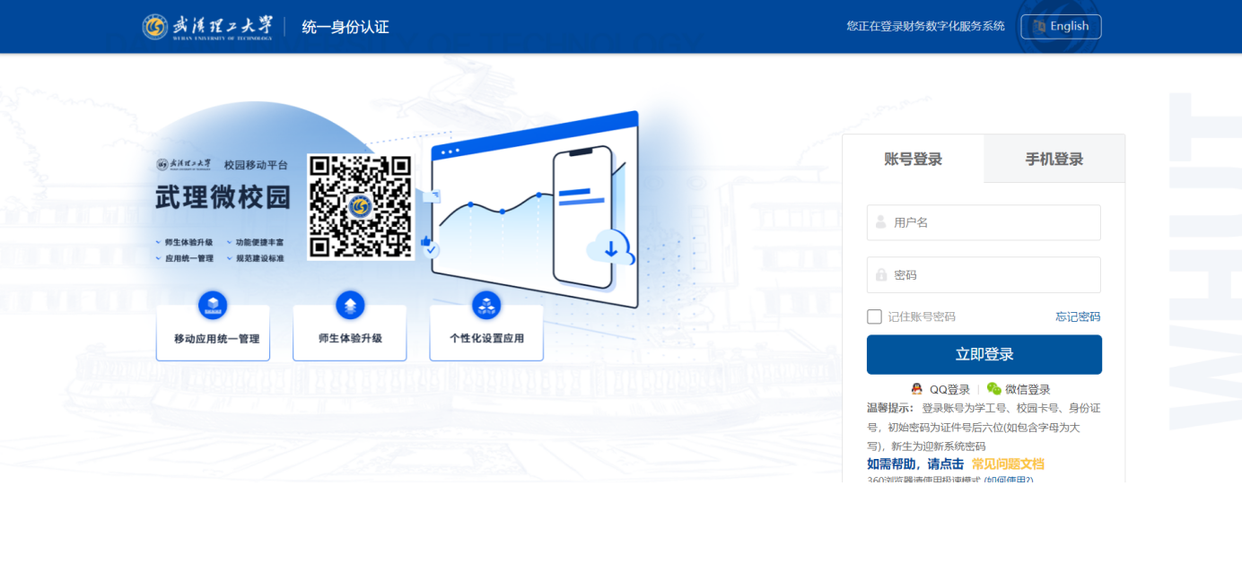

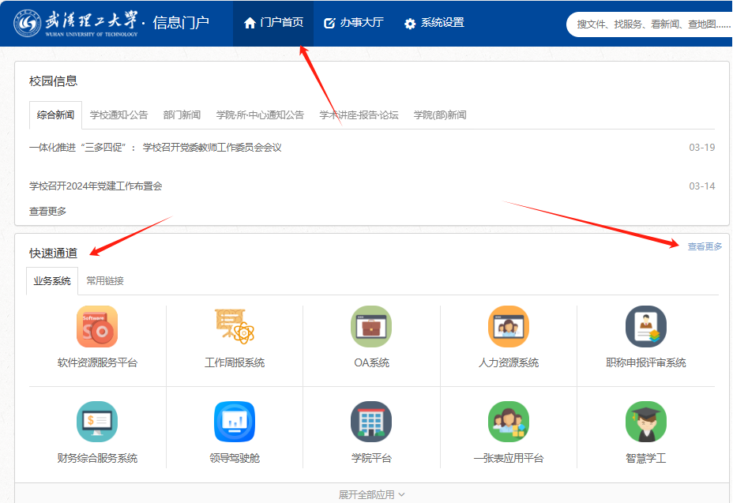

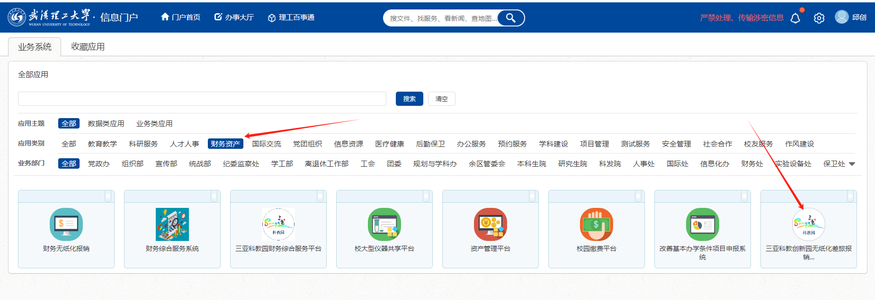

2.1.2无法使用理工大智慧理工的三亚员工，可使用域名访问报销端http://sykjcxybx.whut.edu.cn/login ，账号为工号，密码为身份证号后六位。

2.1.3新员工可联系财务添加人员信息，需提供相关信息如下：姓名、工号、手机号、部门编号、部门名称、银行账号、身份证号。

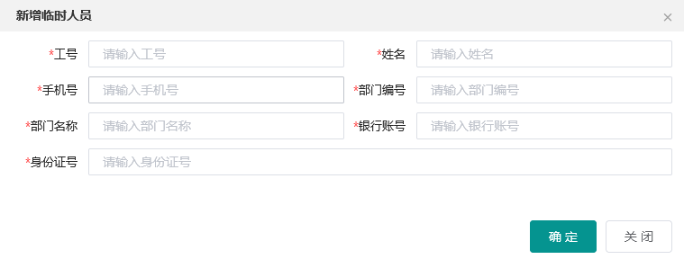

## 2.2我的发票

点击左侧导航栏“我的发票”进入我的发票页面。主要功能包括上传发票和发票管理。

如下图所示：

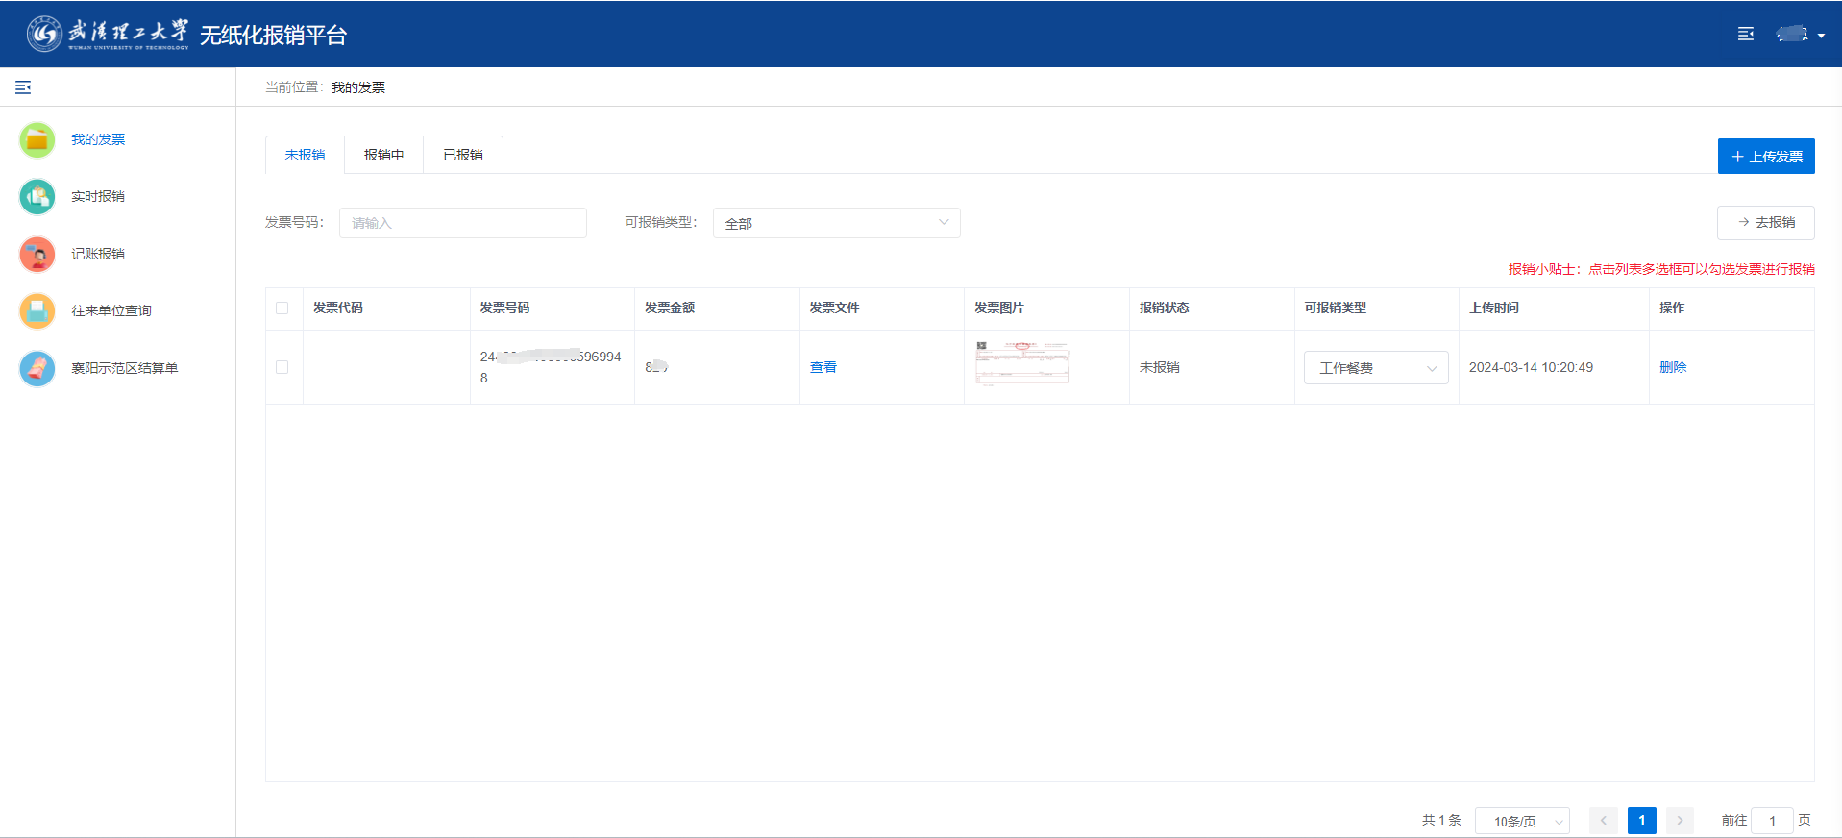

2.2.1上传发票

上传电子发票支持两种方式

①上传发票pdf文件

②发票短信识别提取（目前只支持中国石油）

上传后系统会自动识别可报销类型，例如电话费、版面费、燃油费、差旅费等；后续老师可手动变更可报销类型。

实时报销 - 可报销发票类型：电话费、版面费、燃油费、打印邮寄市内交通费、工作餐费、材料费、其他；

差旅报销 - 可报销发票类型：差旅费（二级报销类型：城市间交通费、市内交通费、住宿费、其他）；

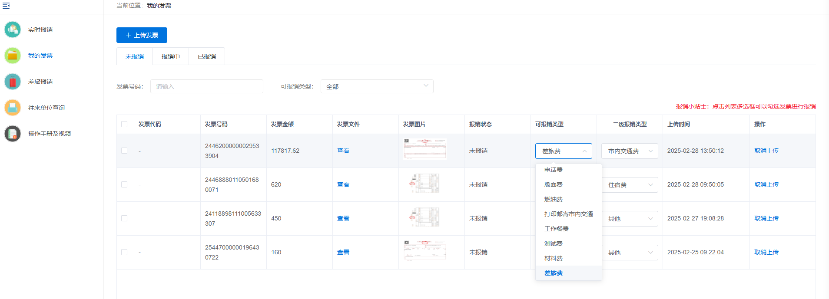

2.2.2发票管理

上发票列表包括“未报销”、“报销中”、“已报销”三种状态的发票，方便老师进行发票查询，其中未报销的发票可以进行删除操作。

## 2.3实时报销

点击左侧导航栏“实时报销”进入实时报销页面。主要是用于老师进行发票报销和查询报销进程。

如下图所示：

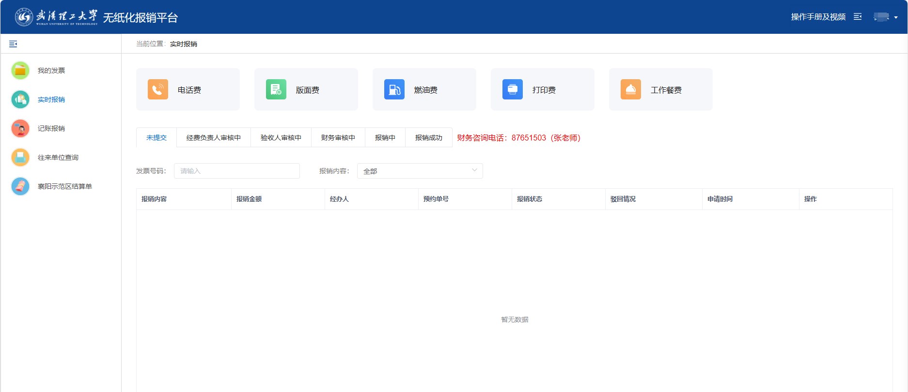

2.3.1实时报销流程

第一步：选择页面上方的报销类型，例如电话费、版面费、燃油费、打印费、工作餐费。

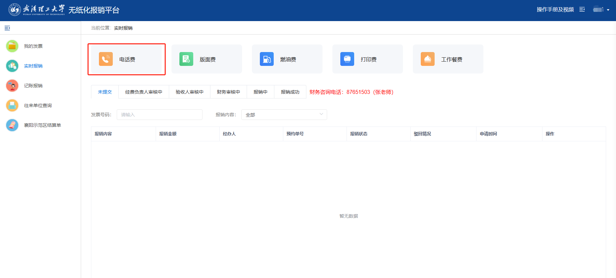

第二步：勾选需要报销的发票（可选择多个发票一起报销），点击下一步

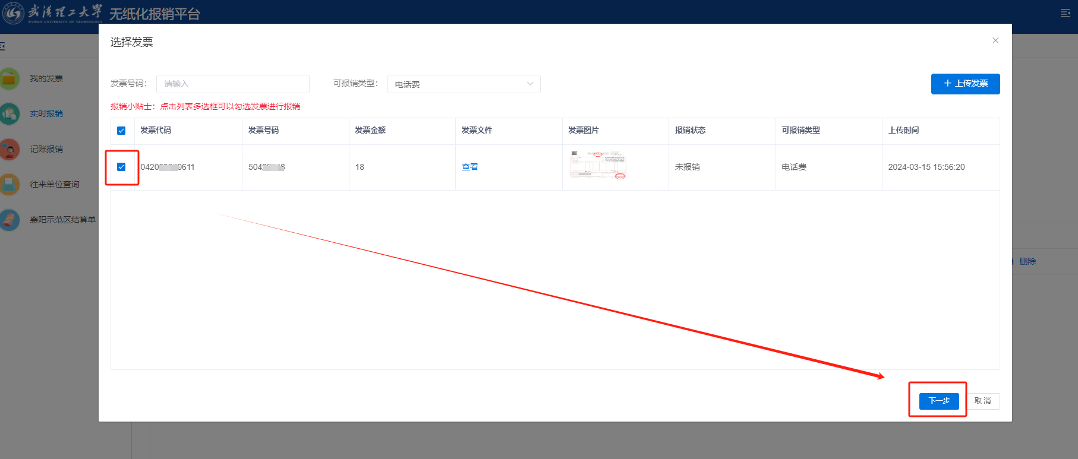

第三步：填写报销摘要、勾选报销项目、选择支付方式后点击提交审核

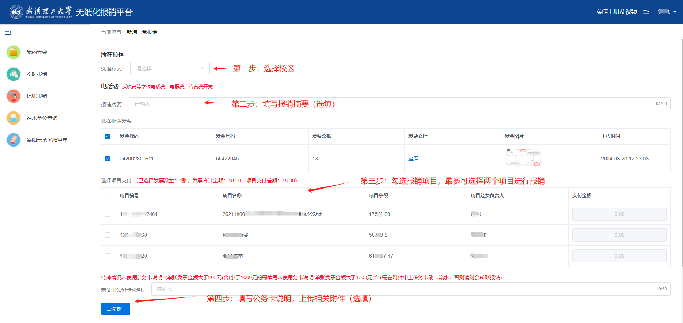

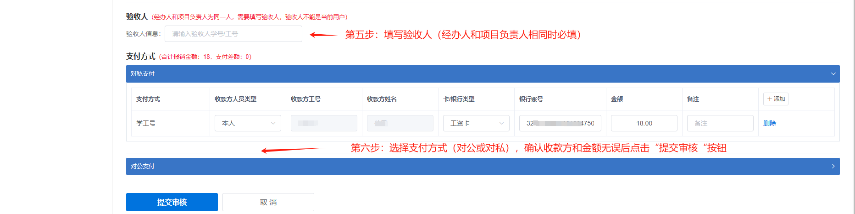

第四步：项目负责人审核

项目负责人可在实时报销中的“经费负责人审核中”列表点击审核后确认报销单无误，点击通过；如需驳回点击驳回按钮并填写驳回原因即可。

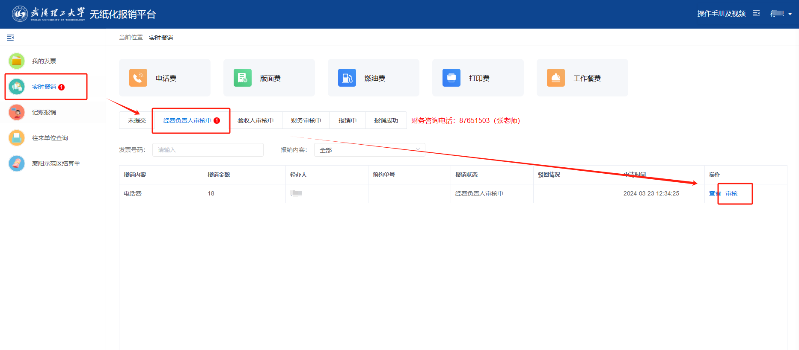

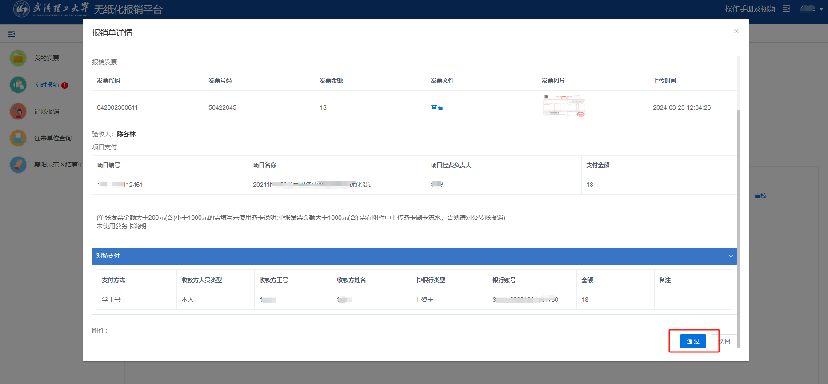

第五步：验收人审核

验收人可在实时报销中的“验收人审核中”列表点击审核后确认报销单无误，点击通过。

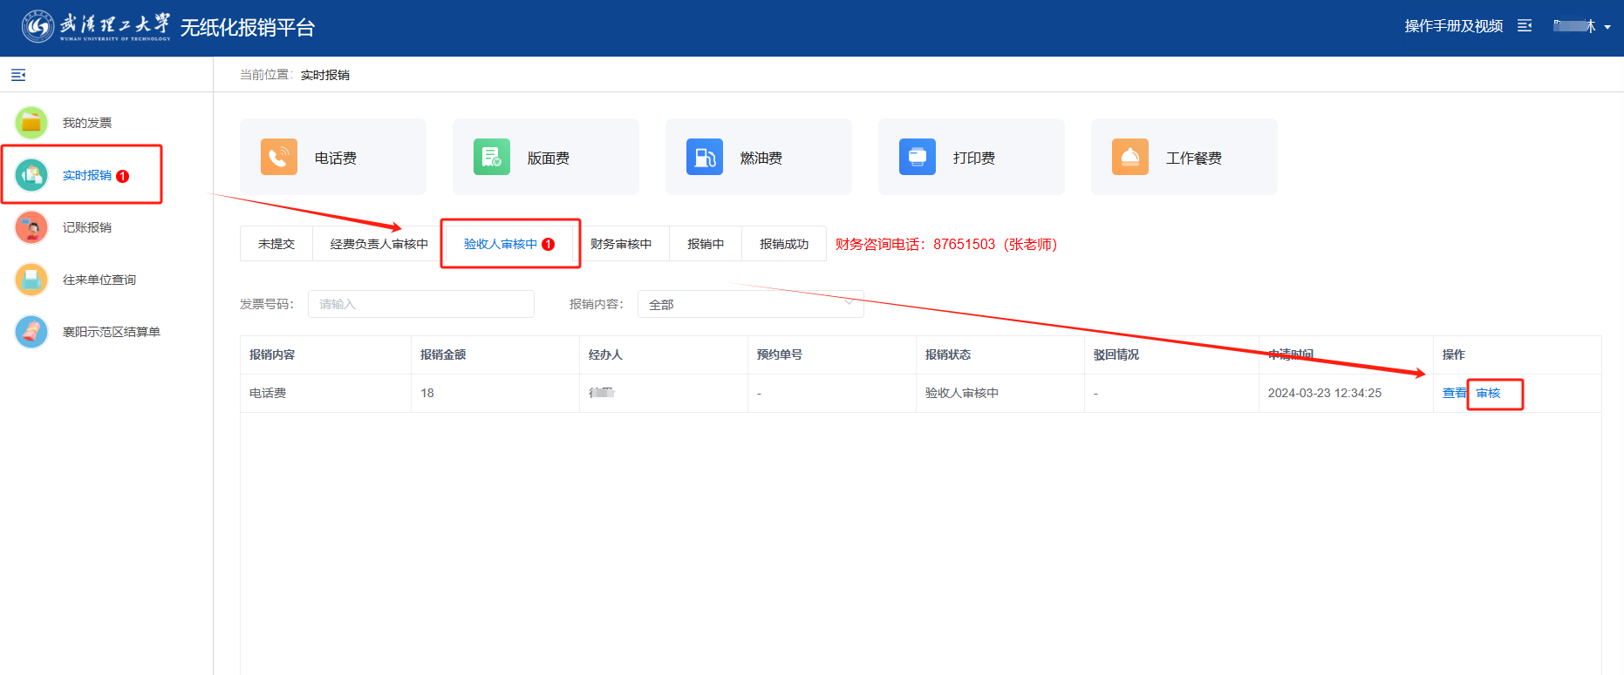

第六步：财务审核

财务审核人员登录财务端进行审核，审核通过后去天财系统中进行制证及后续复核操作。

<http://sykjcxybxcw.whut.edu.cn>

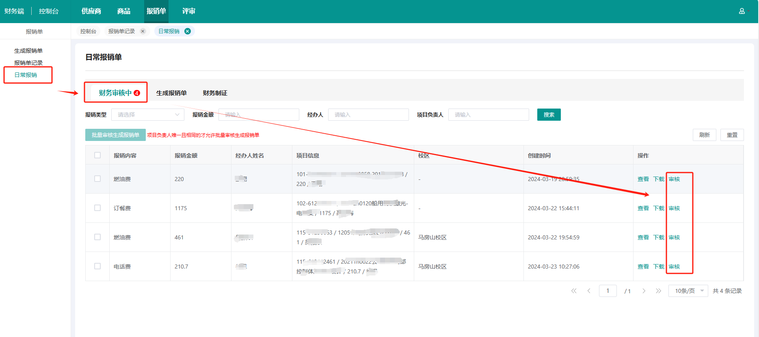

第七步：财务在天财系统中进行制证及后续复核后，该笔报销即报销成功，老师可在“报销成功”列表中查看相关信息。

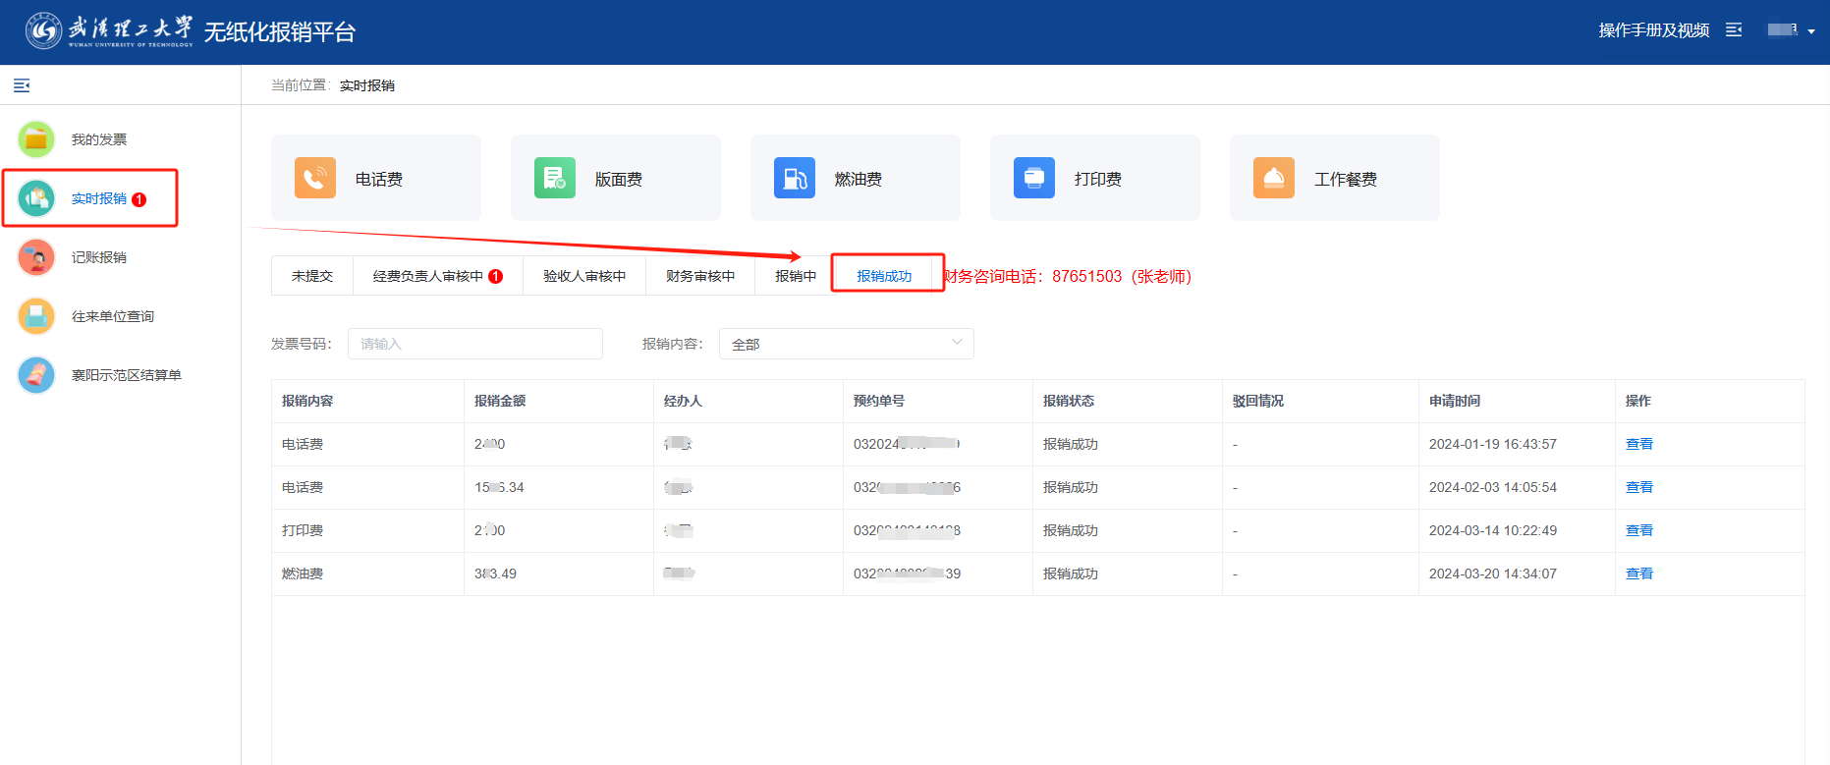

## 2.4差旅报销

老师城市间出差产生相关费用使用差旅报销，包含：城市间交通费（飞机票、火车票等）、市内交通费（打车、大巴车票等）、住宿费、伙食补助、其他费（保险、会议等），差旅报销必须有城市间交通费发票和出差审批。

点击左侧导航栏“差旅报销”进入差旅报销页面。主要是用于老师进行发票报销和查询报销进程。如下图所示：

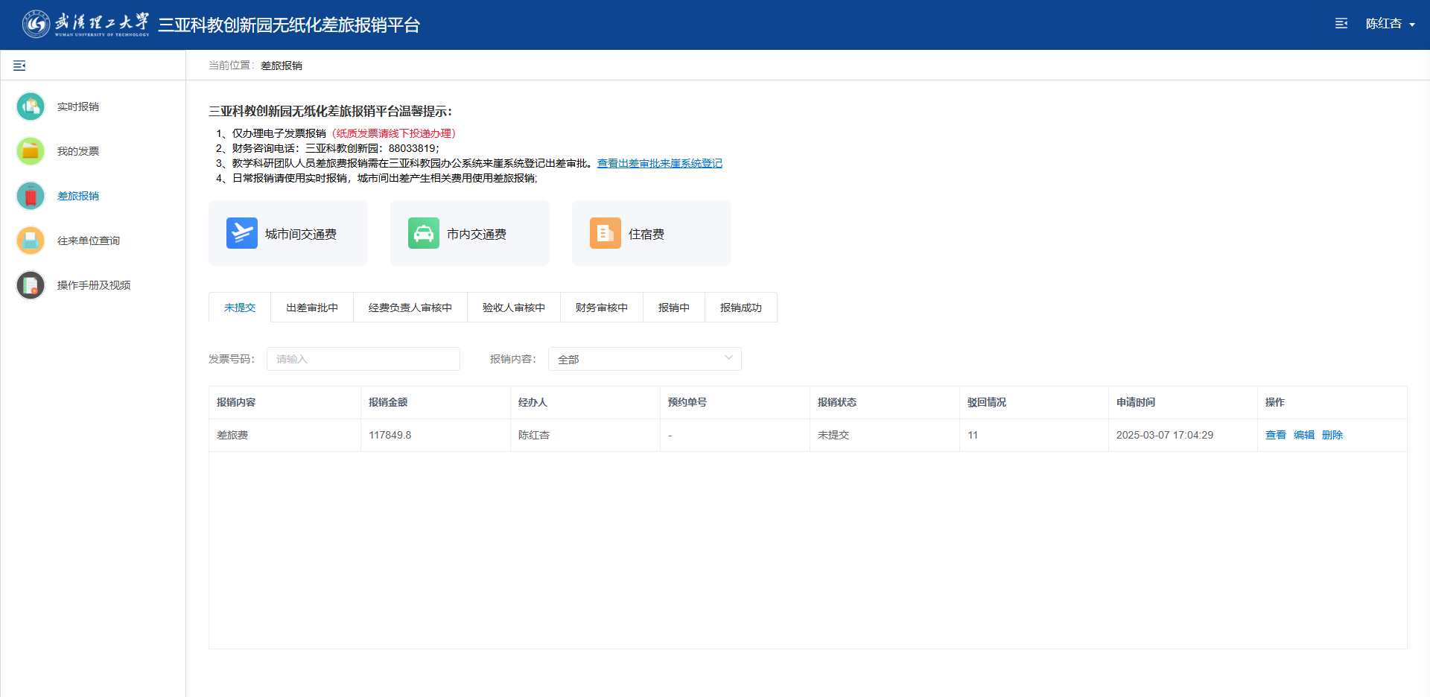

点击“查看出差审批来崖系统登记”可查看自己在来崖系统中审批通过的出差审批单。

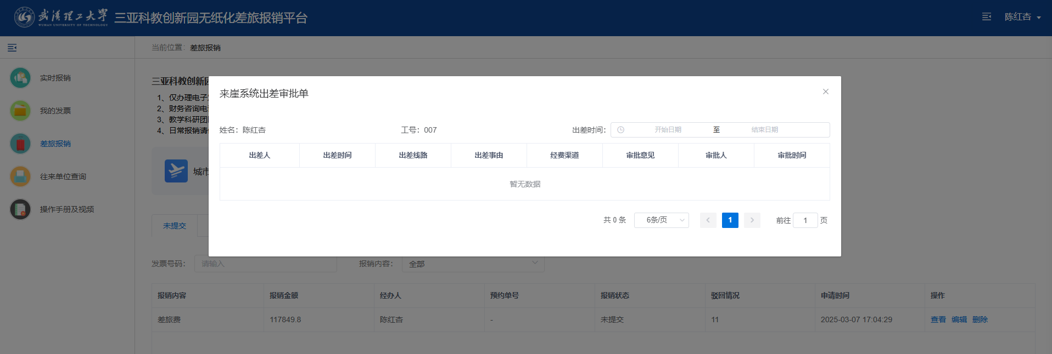

2.3.1差旅报销流程

第一步：选择页面上方的报销类型，例如城市间交通费、市内交通费、住宿费、其他费。

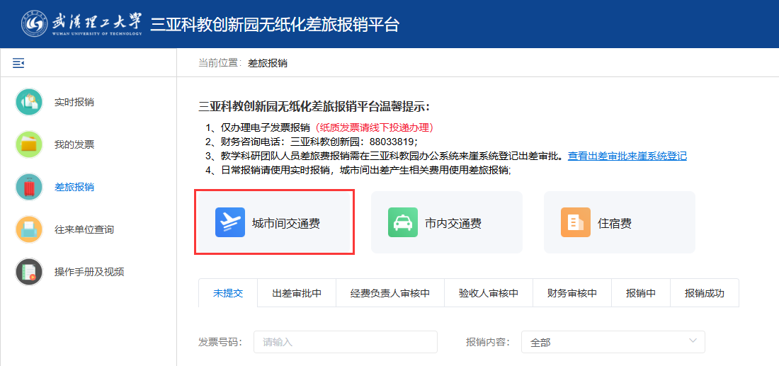

第二步：勾选需要报销的发票（可选择多个发票一起报销），点击下一步

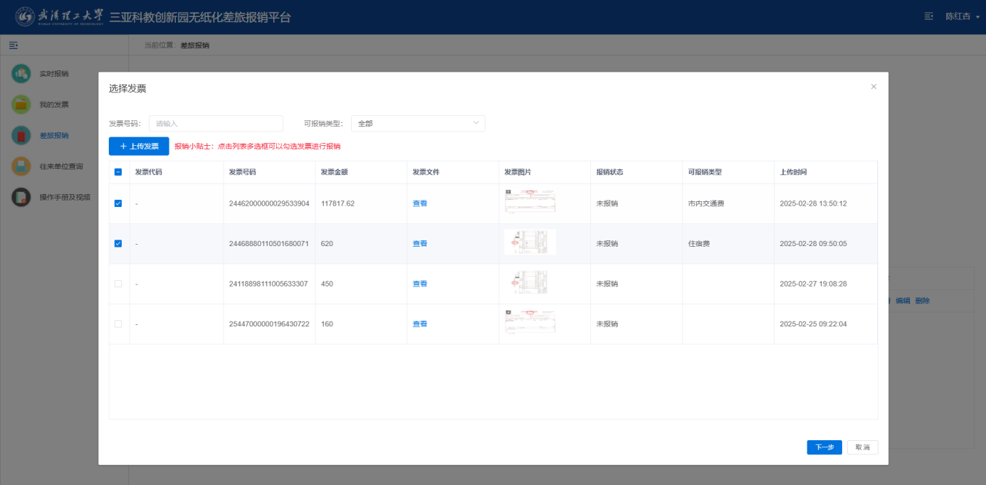

第三步：填写差旅报销信息

①基本信息：经办人手机号、报销摘要、报销经费（公共经费/科研经费）、出差人（输入工号添加）、出差审批单（选择出差时间自动匹配检索实际来离崖时间，回显已通过状态来崖审批单信息。若未检索来崖系统中已通过出差审批单信息，需手动填写：出差路线、事由信息）。

②报销发票&补助：城市间交通费、市内交通费、住宿费、其他费、伙食补助；（城市间交通费必须有，其他非必须根据实际情况来）

③报销项目：选择报销项目、附件（行程单等），若经办人为项目负责人，需填写验收人（工号）

④支付方式：对私支付（工资卡/个人账户）、对公支付（对公账户），两种支付方式默认都是收起状态，打开会自动填充相关信息，可手动调整。若点击打开对公/对私支付，自动填充信息后，不使用该支付方式，需删除收起该支付方式；

支持保存草稿（保存草稿后在未提交列表中重新编辑），中途补充上传选择发票（仅支持补充差旅费类型的发票）。

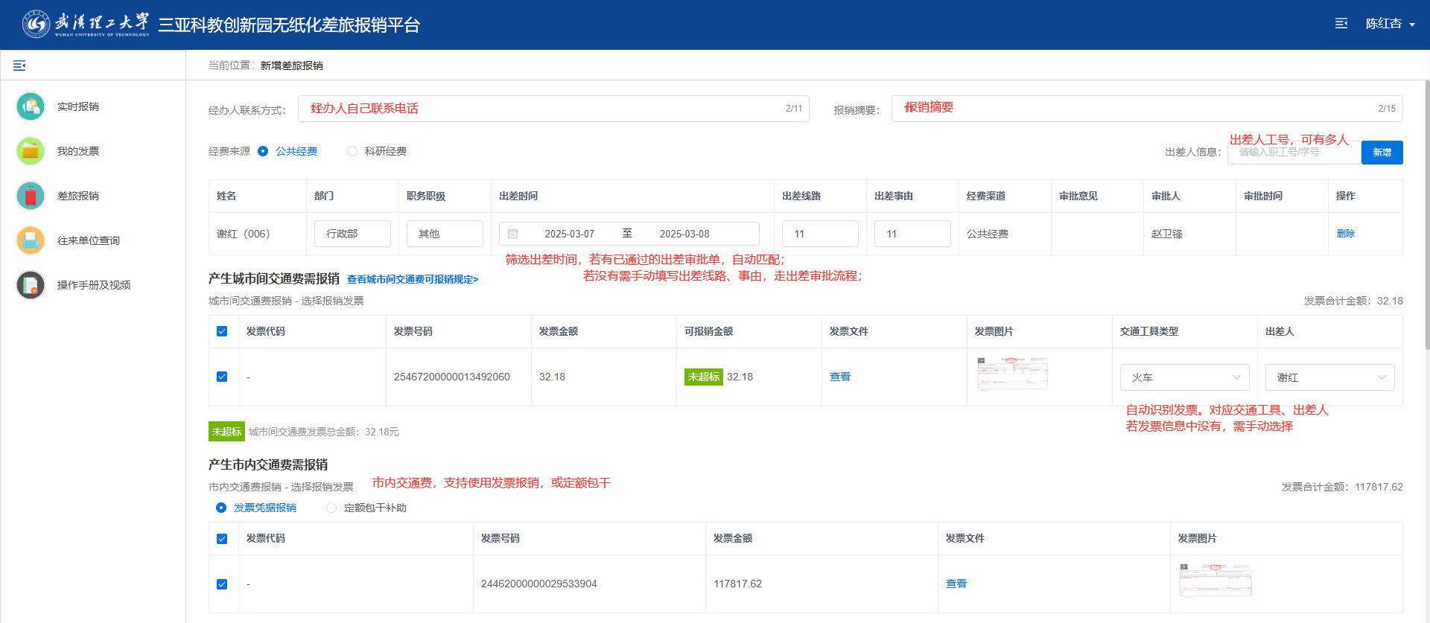

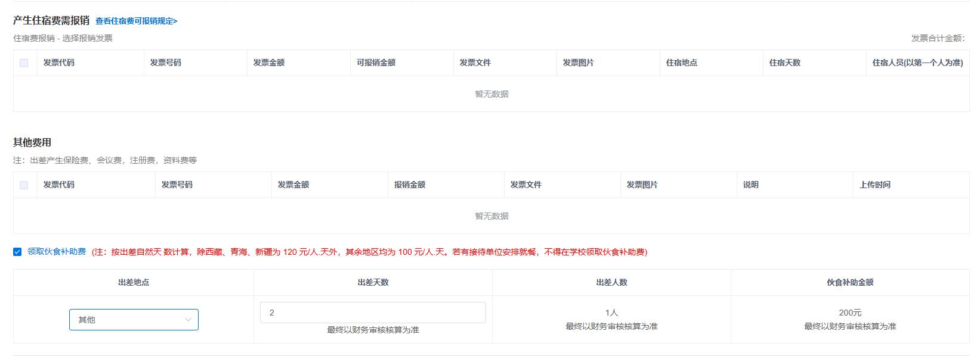

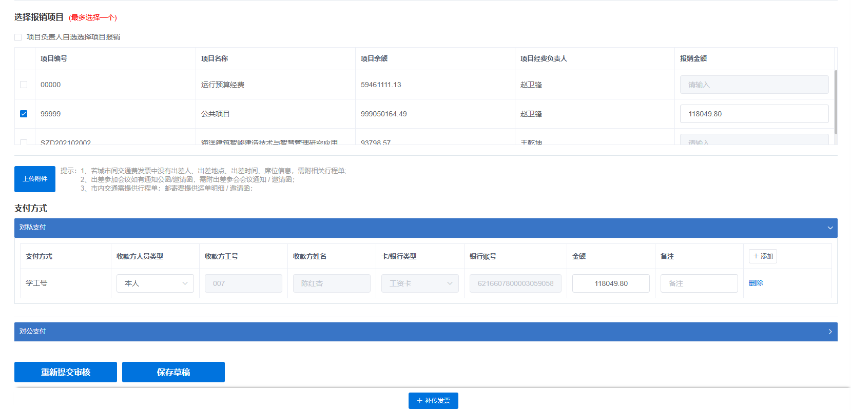

第四步：出差审批中

若提交的差旅报销单中无来崖系统已审核通过的出差审批单，需在无纸化差旅报销系统中进行出差审批。（根据经费来源、经办人情况分配差旅报销系统中的审批人）

第四步：项目负责人审核

项目负责人可在差旅报销中的“经费负责人审核中”列表点击审核后确认报销单无误，点击通过；如需驳回点击驳回按钮并填写驳回原因即可。

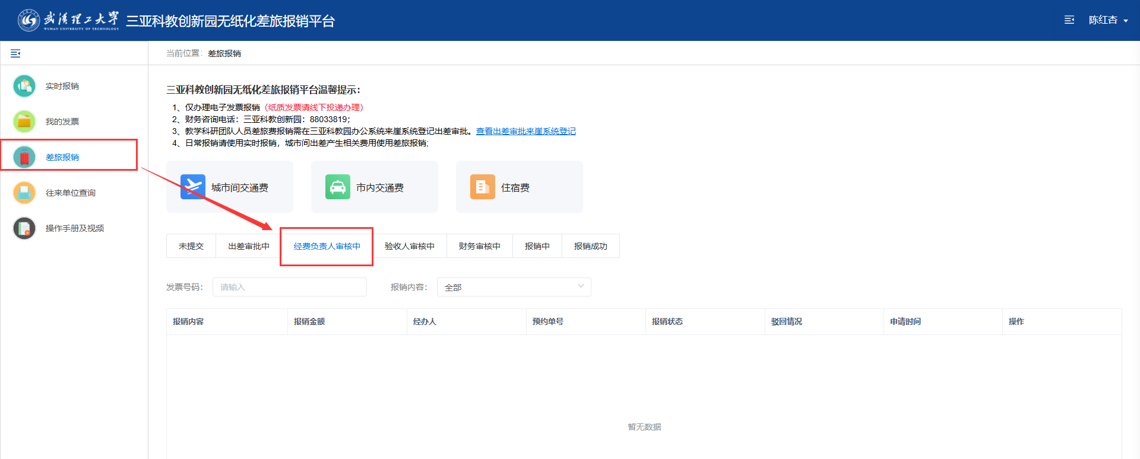

第五步：验收人审核

若经办人为报销项目的项目负责人，则需要走验收人审核流程。验收人可在差旅报销中的“验收人审核中”列表点击审核后确认报销单无误，点击通过。

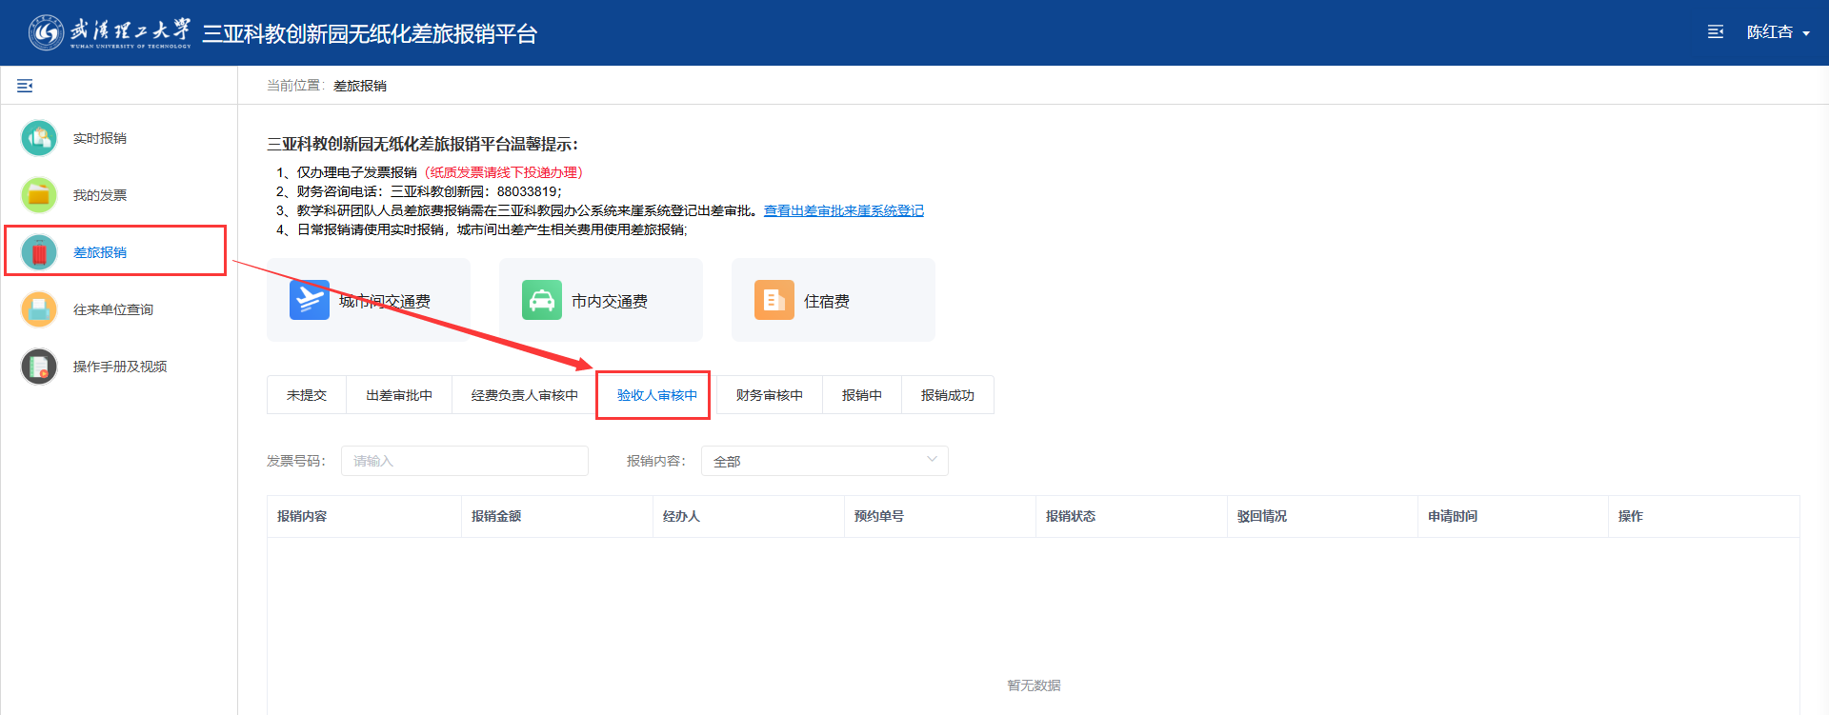

第六步：财务审核

财务审核人员登录财务端进行审核，审核通过后去天财系统中进行制证及后续复核操作。

<http://sykjcxybxcw.whut.edu.cn>

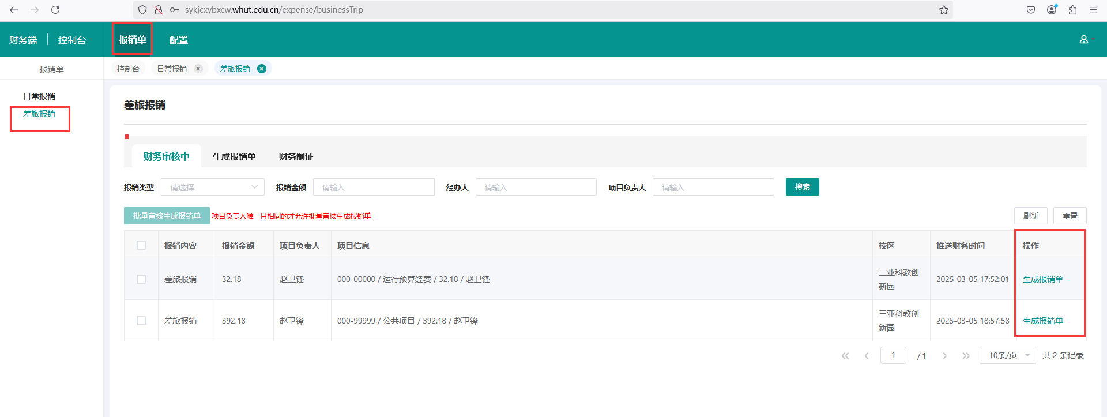

第七步：财务在天财系统中进行制证及后续复核后，该笔报销即报销成功，老师可在“报销成功”列表中查看相关信息。

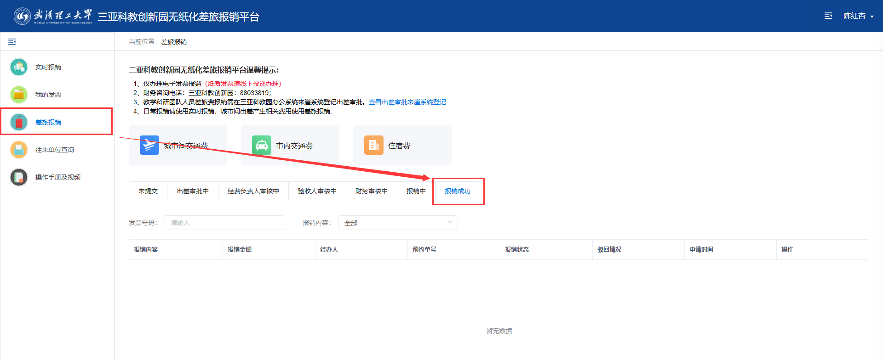

## 2.5往来单位查询

点击左侧导航栏“往来单位查询”进入往来单位查询页面。主要是查询企业单位的工商信息即风险信息能及时规避项目风险。

输入企业名称，点击搜索即可。

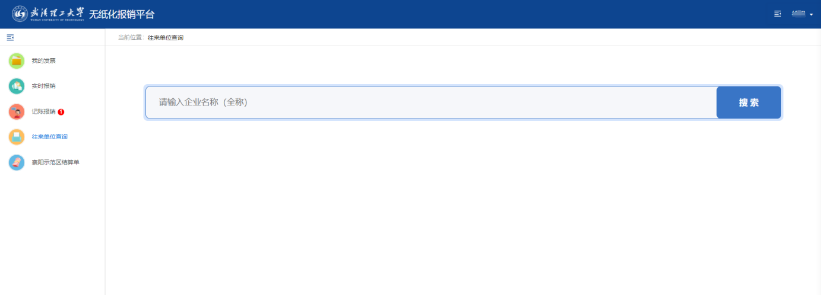

## 附件1：差旅报销中标准发票示例

三亚无纸化差旅报销平台仅支持电子发票报销，纸质发票无法使用平台进行报销，需走线下报销渠道。

一、城市间交通费 - 飞机电子发票

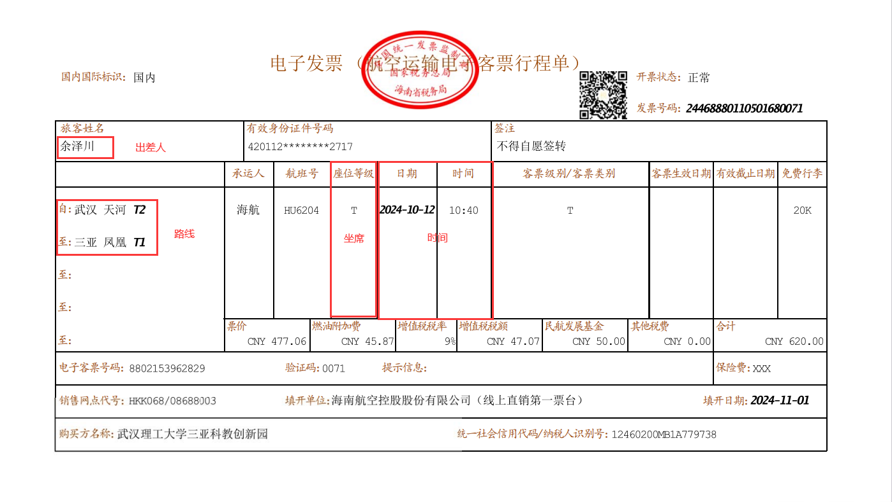

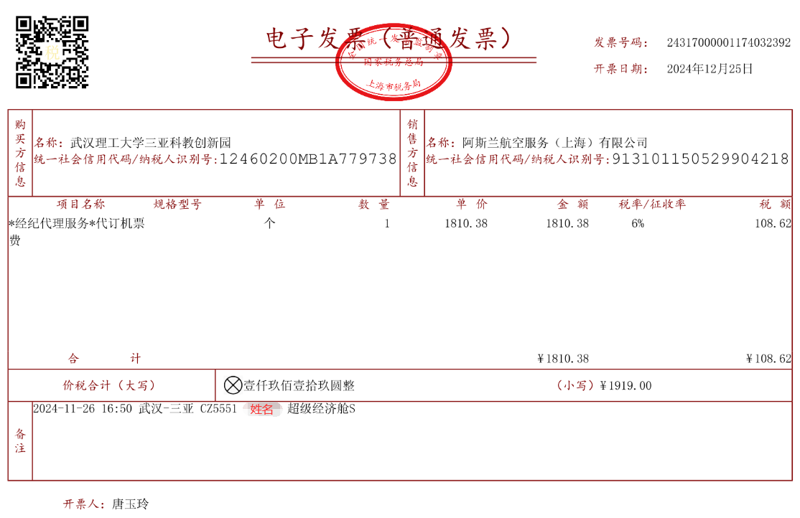

二、城市间交通费 - 火车电子发票

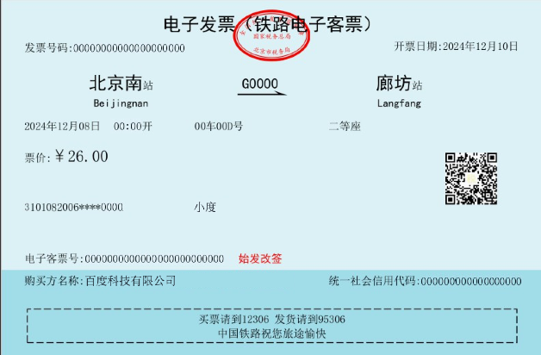

三、市内交通费 - 打车电子发票

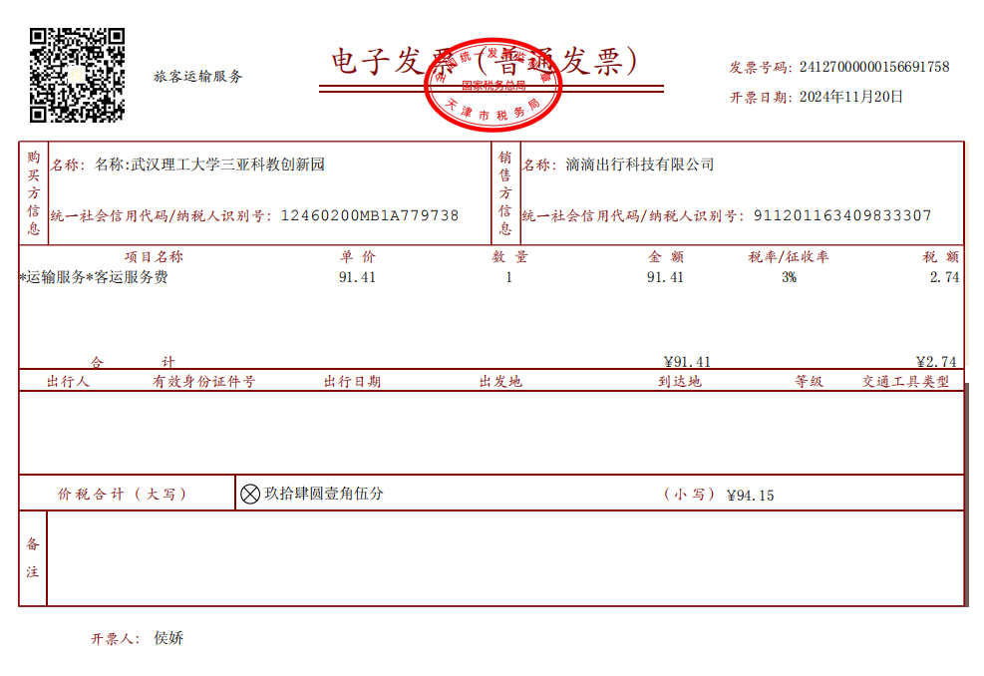

四、住宿费 - 电子发票

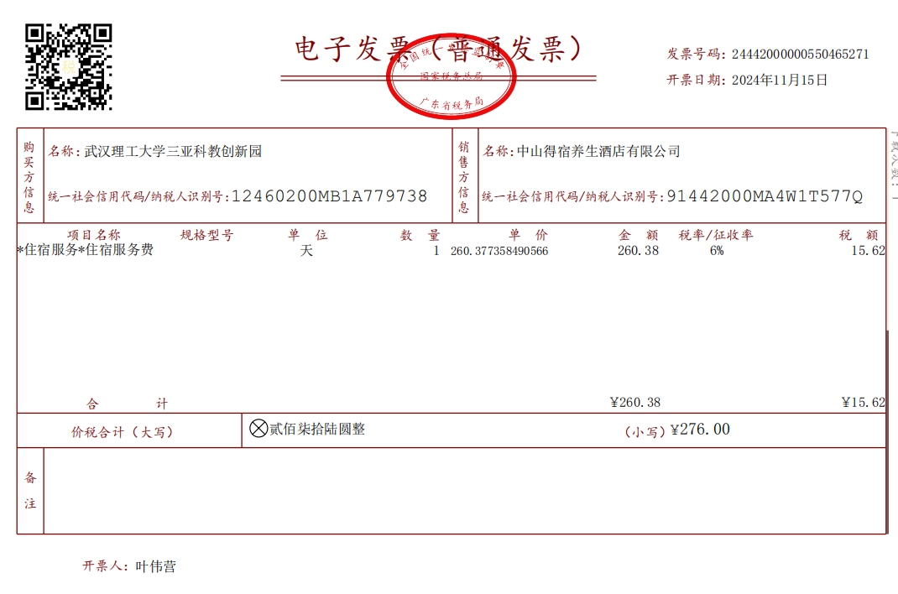

五、其他费 - 保险费等电子发票

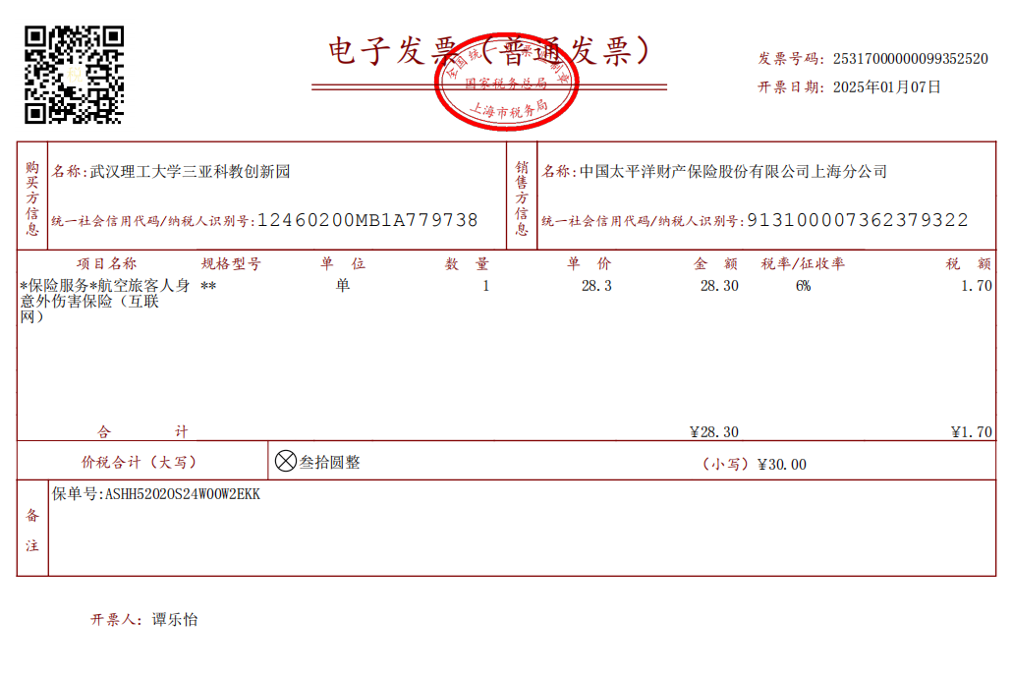

## 附件2：上传发票常见报错说明

1. 发票验真：购买方名称不一致

电子发票购买方名称需是：“武汉理工大学三亚科教创新园”，否则上传发票提示：“发票验真：购买方名称不一致”。



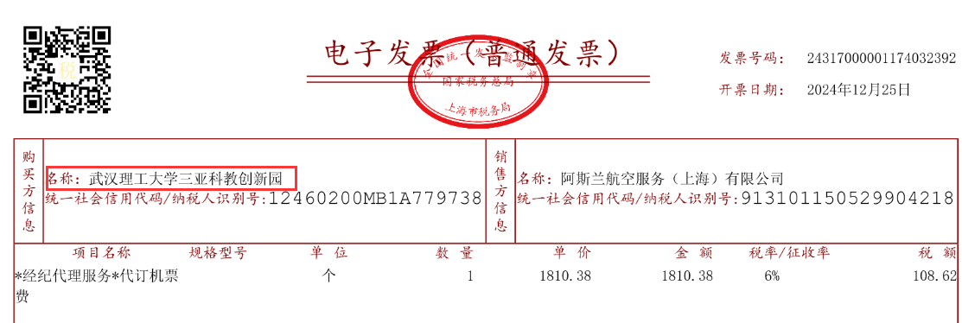

1. 已在网报系统校验制单

此电子发票已经被使用报销过，在天财网报系统存在，无法在使用报销。（在其他渠道或被其他老师使用报销过）



1. 发票号码已存在

此电子发票已上传，在“我的发票”中，可切换状态（未报销、报销中、已报销）搜索查找。



